**2.ÖDEV**

**1. Aşağıdaki C programını inceleyiniz. Programın çıktısında 8.00 sonucunu vermektedir. Ondalık olarak tanımlanan “a” ve “b” değerlerini kullanıcıdan isteyen C programını yazınız?**

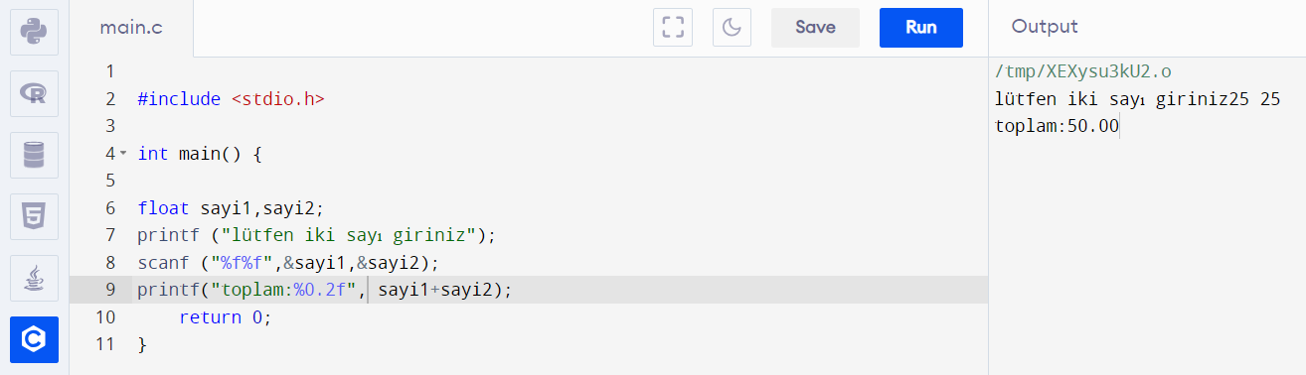

**2. Aşağıda C programında verilen her komutun anlamını açıklayınız?**

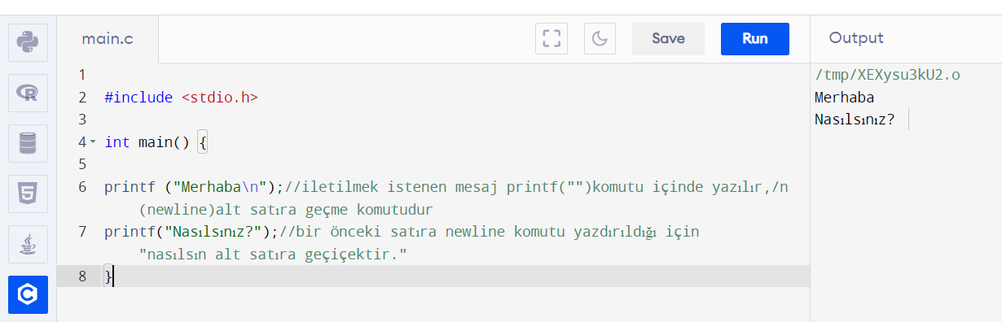

**3. Aşağıdakilerden hangisi yanlış değişken ismidir?**

**a.Maas doğru**

**b.Maas23 doğru**

**c.maas$ yanlış**

**d.123_4 yanlış**

**e.MAAS doğru**

**f.double yanlış**

**g.maas_$ yanlış**

**h.if_123 doğru**

**i.Maas_23 doğru**

**j.le doğru**

**k.23_maas yanlış**

**l.int yanlış**

c,d,f,g,k,l yanlıştır.

Değişken isimleri Türkçe karakter içermemelidir.

Değişken isimleri büyük ve küçük harf duyarlıdır.

Değişken isimlerinde ilk karakter bir sayı olamaz.

**4. Tamsayı olarak tanımlanmış “toplam” değişkenini doğru bir şekilde ifade ediniz?**

**int toplam;**

**Burdaki “int “” tamsayı değerini ifade eder ve "toplam" olarak bu değişkeni isimlendirmişiz.**

**5. Kullanıcıdan iki tamsayı alarak bu sayıların toplamını bulup ekranda gösteren bir C program yazınız?**

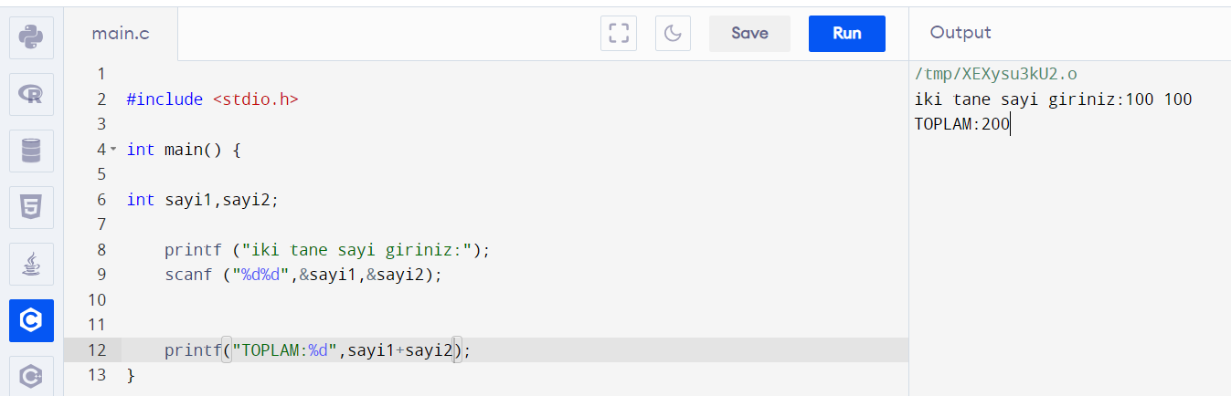

**6. Aşağıdaki seçeneklerden hangisinde tamsayı olarak tanımlanan toplam değişkenine ilk değer olarak 0 atanmıştır?**

**a. Toplam:integer=0; (yanlış)**

**b. Toplam=0, int; (yanlış)**

**c. İnt toplam = 0; ( "İnt" daki " İ " harfini küçük olarak kabul edersek doğru)**

**d. İnt=0, toplam; (yanlış)**

**‘Veri tipi değişken ismi=değer’ şeklinde olacaktır yani cevap C şıkkıdır.**

**7. Aşağıdaki komutlar yürütüldüğünde a, b ve c’nin son değerleri ne olur?**

**İnt a,b,c; (a,b ve c adında 3 değişken tanımlamış)**

**a=8; (a değişkenini 8'e eşitlemiş)**

**b=15; (b değişkenini 15'e eşitlemiş)**

**c=a/b+b/a*2; (c değişkenini (a/b)+(b/a*2) işleminin sonucuna programda çalıştırıldığında sonucun 2 olduğu görülür)**

**b=b/2; (b değerini 2 ye bölerek yeni değer atar) ( b değeri programda çalıştırıldığında 7 değeri gözükür)**

**a=a+3; ( a değerine 2 ekler ve yeni değeri programda çalıştırıldığında 11 olur )**

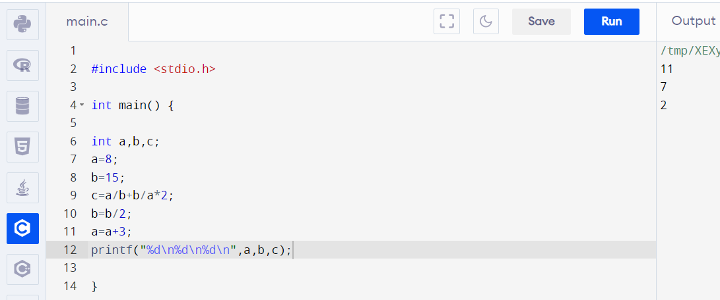

**8. Aşağıdaki program parçasının çıktısı nedir?**

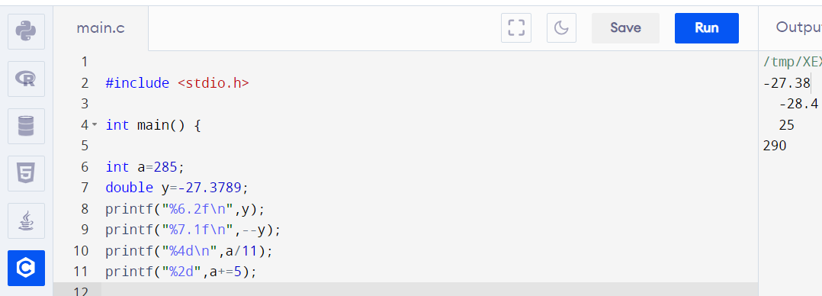

**-27.38 , -27.4 , 25 , 290 olarak çıktı alınır.**